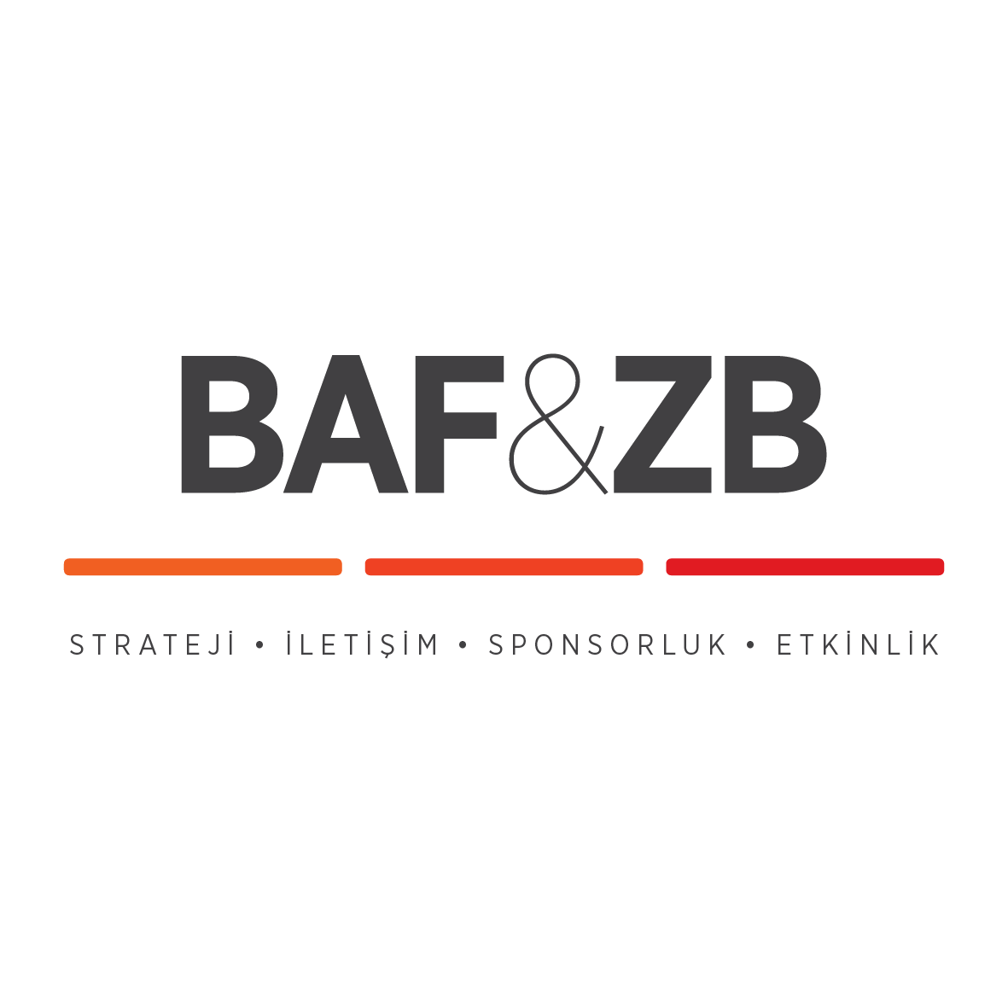

VİZYONDAN ÖNCE İFTAR YEMEĞİNDE

BİR ARAYA GELDİLER!

01 Haziran 2018 Cuma günü vizyona girmeye hazırlanan ve başrolünü Şafak Pekdemir ve Burak Serdar Şanal’ın paylaştığı Deniz ve Güneş filminin ekibi vizyon öncesinde iftar yemeğinde buluştu.

Filmin oyuncularından Burak Serdar Şanal ve Eylül Öztürk’ün olduğu yemekte filmin Yönetmeni Barış Denge, yapımcıları Mehmet Toptan ve Yaşar Tolga Bozkurt yanı sıra prodüksiyon ekibi yer aldı.

Deniz (Burak Serdar Şanal)’in, sözde nişanlısı ile gittiği Burgazada tatilinde Güneş (Şafak Pekdemir Mengü) ile karşılaşmaları sonucu aralarındaki aşkı konu alan filmi izleyecekler Güneş’i işitme engelli sanan Deniz’in işaret dilini öğrenip Güneş ile konuşmaya başlamasıyla aralarında yaşanan benzersiz tutkuya ve aşkın hikayesine tanık olacaklar.

Filmin diğer oyuncu kadrosunda ise Melissa Giz Cengiz, Eylül Öztürk, Yaşar Tolga Bozkurt, Ayşen İnci, Levent Özdilek, Yener Gürsoy, Seda Oğuz, Selahattin Taşdöğen ve Bilionera şarkısıyla Otilia Bruma yer alıyor.

Detaylı Bilgi İçin:

BAF&ZB Pazarlama İletişim Ajansı
Berk Şenöz berksenoz@zbiletisim.com / 0546 266 51 44

